Beleidsplan KiVa 2023-2024
Uitgangspunten van KiVa

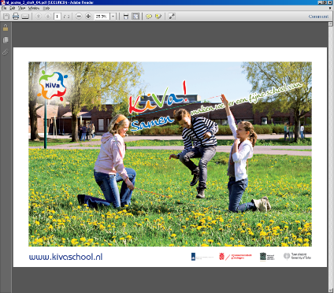Pesten is een probleem dat het welzijn en de ontwikkeling van kinderen ernstig bedreigt. Inmiddels is bekend dat om pesten effectief tegen te gaan een systematische en voortdurende inspanning nodig is en dat strengere regels of meer toezicht alleen niet voldoende zijn. Het KiVa antipestprogramma heeft een sterk theoretische basis.
Een van de belangrijkste uitgangspunten van KiVa is dat pesten een groepsproces is. Niet alleen de pester en het slachtoffer, maar ook de buitenstaanders spelen een belangrijke rol bij het pesten. Het beïnvloeden van de groep als geheel is essentieel voor het effectief tegengaan van pesten. KiVa bestaat uit lessen voor de onder-, midden- en bovenbouw van de basisschool. Uitgangspunt is dat alle leerlingen bij het probleem pesten betrokken worden: Ze leren over de verschillende rollen bij pesten en denken samen na over de oplossingen.

Een ander uitgangspunt van KiVa is dat pesters vaak strategisch te werk gaan. Het pesten gebeurt herhaaldelijk, met opzet en er is sprake van een zeker machtsverschil. Pesters staan hoger in aanzien binnen de groep. Ze worden als populair gezien door de andere kinderen. De pesters gebruiken keer op keer het pesten om hun positie te versterken en ze zorgen er voor dat degene die het niet mogen zien (de leerkrachten) het ook echt niet zien. KiVa wil dat tegengaan.
KiVa is een modern antipestprogramma en heeft 3 belangrijke kenmerken:
- Problemen oplossen in en met de groep.
Bij het tegengaan en voorkomen van pesten wordt de nadruk gelegd op de verantwoordelijkheden die alle leerlingen hebben voor het algemeen welzijn in de klas
- Voorkomen en aanpakken van pesten
De algemene maatregelen van het KiVa programma zijn bedoeld voor alle leerlingen en gericht op het voorkomen van pesten. De gerichte maatregelen worden pas ingezet als er daadwerkelijk gepest wordt.
- Veelzijdig, praktijkgericht materiaal
Voor leerkrachten, leerlingen en ouders zijn er concrete en gebruiksvriendelijke materialen beschikbaar. Naast de handleiding voor leerkrachten is er het KiVa-computerspel voor kinderen en is er online informatie voor ouders.

De resultaten

Uit evaluaties van het KiVa-programma blijkt dat door KiVa niet alleen een afname van het aantal pesters en slachtoffers is bereikt, maar dat KiVa ook heeft geleid tot sterkere antipesthoudingen en medeleven met slachtoffers. Het percentage kinderen dat zegt maandelijks of vaker gepest te worden daalde op KiVa-scholen met meer dan de helft. Daarnaast komen kinderen die hebben deelgenomen aan het KiVa-programma vaker voor gepeste kinderen op. Verder is het aangetoond dat KiVa een gunstig effect heeft op schoolplezier, schoolmotivatie en schoolprestaties.
Via metingen in oktober en mei kunnen KiVa-scholen inzicht krijgen in de sociale ontwikkeling van leerlingen. De komende jaren zal de Rijksuniversiteit Groningen onderzoeken wat nodig is om de sociale veiligheid van leerlingen nog verder te vergroten.
Gids voor ouders
Bij het KiVa-programma hoort een gids voor ouders. Deze is te vinden op www.kivaschool.nl. In deze gids staat basisinformatie over pesten en manieren voor ouders om daar invloed op uit te oefenen. In het materiaal staat ook aangegeven hoe ouders thuis het beste over pesten kunnen praten en wat ze kunnen doen wanneer blijkt dat hun kind bij pesten is betrokken.
Steungroep aanpak
Deze aanpak wordt uitgevoerd door een van de leden van het KiVa-team wanneer er sprake is van pesten dat niet in de groep kan worden besproken of opgelost. Hieraan voorafgaand wordt eerst een gesprek gevoerd met het gepeste kind om in beeld te krijgen wat er is gebeurd. Het stoppen van het pesten is de gezamenlijke verantwoordelijkheid van een select groepje kinderen in de steungroep. Er wordt een steungroep opgericht die de situatie van het gepeste kind gaat veranderen. De KiVa-teamleden volgen bij het uitvoeren van de steungroep aanpak een vast protocol dat staat beschreven in de handleiding en op de site: www.kivaschool.nl.
De lessen en het KiVa-spel
Het doel van de algemene aanpak van KiVa is om alle kinderen ervan bewust te maken hoe belangrijk de rol van de groep is bij het voorkomen van en het stoppen van pesten. Daarnaast wordt geprobeerd om empathie op te wekken voor de gepeste medeleerling en om veilige manieren te bieden om het slachtoffer te steunen en te helpen. De bedoeling is om leerlingen zo ver te krijgen dat ze in plaats van de pester, degene die gepest wordt gaan steunen en laten merken dat ze het pesten afkeuren. De KiVa-lessen vormen een centraal onderdeel van het KiVa-programma. Het lesprogramma bestaat uit tien thema’s die schoolbreed worden behandeld. Binnen de thema’s zijn er verschillende items die in de KiVa-lessen worden behandeld en staan diverse werkvormen centraal. Bij elk thema staat één KiVa regel centraal. Elke week wordt er één KiVa-les gegeven van een half uur. Eén thema betreft 3 lessen. De leerkrachten selecteren zelf de onderdelen uit de handleiding die zij gebruiken voor de lessen. De desbetreffende onderdelen worden gekozen uit de verschillende items die bij een thema horen en worden geregistreerd in het logboek. Aan het einde van het cursusjaar gaat het logboek mee naar de volgende leerjaar. De volgende leerkracht kan dan precies zien welke onderdelen het jaar ervoor zijn behandeld en kan hier dan rekening mee houden met zijn lesaanbod. Op de website: www. kivaschool.nl zijn de ondersteunende materialen bij de lessen te vinden.
Het KiVa-spel kan op school en thuis worden gespeeld. Met het KiVa-spel wordt gekeken in hoeverre de kinderen zich de dingen die tijdens de les aan de orde zijn gekomen eigen hebben gemaakt. Er worden verschillende vaardigheden geoefend zoals, steun bieden aan het slachtoffer, weerstand bieden aan groepsdruk en leren wat zij kunnen doen als ze worden gepest. Vanaf thema vier kan het spel gespeeld worden. Per thema heeft een kind gemiddeld 45-minuten nodig om een level te spelen. Het KiVa-team zorgt er voor dat de leerkrachten de inlogcodes voor de leerlingen krijgen. De leerkrachten beheren zelf het spel. Zij kunnen na elk thema een nieuw level activeren voor de kinderen. Ook kunnen de leerkrachten de voortgang van het spel zelf monitoren.
De Thema’s
Thema 1: Iedereen verdient respect
Thema 2: In de groep
Thema 3: Wat is communicatie
Thema 4: Herken pesten
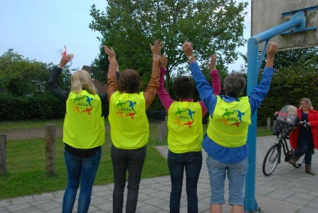Thema 5: Verborgen vormen van pesten
Thema 6: Gevolgen van pesten
Thema 7: Pesten en de groep
Thema 8: De groep verzet zich tegen pesten
Thema 9: Wat kan ik doen als ik word gepest?
Thema 10: We doen het samen!

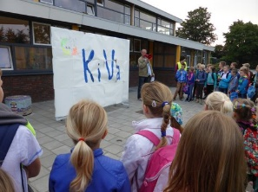KiVa op de Margriet
In 2014 zijn we na het volgen van een tweedaagse cursus begonnen met KiVa op onze school. We hebben het KiVa schooljaar voor de leerlingen geopend met een Kick-off en voor de ouders met een ouderavond. Op school zijn een aantal duidelijke KiVa- kenmerken zichtbaar; de posters in de gangen, de hesjes voor de pleinwacht en elke week een KiVa-les.
Ook is er een KiVa-team samengesteld. Het KiVa-team gaat jaarlijks naar een terugkomdag om ervaringen met andere deelnemende scholen uit te wisselen. Bij ons op school vormen Ellen Koelewijn, Alie Hoffmann en Rozemarijn Sluijter het KiVa-team.

Taken van het KiVa-team
Het KiVa-team komt een aantal keer per jaar bijeen. Zij zorgen voor de volgende aspecten:
- Verzorgen van nieuwsbrieven & informatie op de schoolwebsite
- Het activeren en beheren van het KiVa-spel
- Het team op de hoogte houden van de laatste ontwikkelingen omtrent KiVa
- Jaarplanning
- Voortgang van de lessen monitoren
- Invullen van de Kiva monitor coördineren
- Borging van de gemaakte afspraken omtrent KiVa
- Uitvoeren van de steungroep aanpak
- 2x per jaar bespreken van de resultaten van de monitoring middels een presentatie door de groepsleerkracht
- Bezoeken van de terugkomdagen
- Contactpersoon voor collega’s en ouders
- Implementatie en borging van KiVa

Monitoring
In oktober en mei vindt de monitoring van KiVa plaats. Een lid van het KiVa-team zorgt ervoor dat de namen van de leerlingen in de goede groepen staan en dat de leerlingen de vragenlijst kunnen invullen. De kinderen van de groepen 4 t/m 8 vullen individueel een vragenlijst in op de computer. Hiervoor hebben zij een wachtwoord en inlogcode nodig. De resultaten worden door de groespleerkrachten bekeken en verwerkt in een analyseformulier. Tijdens de eerstvolgende bouwvergadering wordt de analyse door de groepsleerkracht gepresenteerd aan de collega’s, worden interventies besproken en eventuele hulpvragen gesteld. De interventies worden allereerst door de eiegen leerkracht uitgevoerd. Deze kan worden ondersteund door het Kiva team.
Borging
Twee keer per jaar vullen de leerlingen de vragenlijst in. De school krijgt hier een rapportage van. Daarnaast gaat het KiVa-team naar de terugkomdagen die georganiseerd worden door KiVa.
We zetten de uitkomsten van meerdere rapportages in een document om leerlingen te volgen. Wie geeft meerdere keren aan dat hij zich niet veilig voelt, dat hij wordt gepest; dat hij niet aardig wordt gevonden?
Als er opvallende uitkomsten zijn, bespreken we dit met de ouders die we voor gesprek uitnodigen.

